

**公司简介**

**湖南三浦集团**是一家全国性全方位布局的综合服务集团企业，创建于2011年，总部位于湖南长沙，注册资金1.2亿元，员工已超300人以上，由多家子公司及一家律师事务所组成。主营业务枝繁叶茂，以“智能营销+投资孵化”的企业发展战略、形成8大核心“事业群”（金融支付、软件开发、中药材种植及加工、专业律所、银行不良资产清收、社交电商、**保险代理**、企业上市服务）。目前已在湖南省内14个地级市以及深圳、云南、安徽、重庆、广西设立了子公司和分支机构。

三浦集团成立至今，多年务实求进，砥砺前行，以创新服务为基础、诚信经营为灵魂，合作共赢为机制擎起了湖南金融支付行业和资产清收行业的龙头。每一个三浦人始终坚守：团结、创新、诚信、务实、效率的企业精神。以塑造最具职业素养的员工，打造最为高效的盈利体系，建设最具社会尊敬的企业而奋斗！

岗位名称：保险客户经理

**一：岗位要求：**

1.口齿清晰、普通话流利，语言富有感染力；

2.对销售工作有热情，并具备较强的学习能力和优秀的沟通能力；

3.有敏锐的市场洞察力，有强烈的事业心、责任心和积极的工作态度，有电话销售工作经验者优先；

4.性格坚韧，思维敏捷，具备良好的应变能力和承压能力。

**二：工作时间：**

9:15-12:30,14:00-18:15

1. **绩效奖发放方式：**

薪酬待遇：无责底薪2000

|  |  |  |  |  |  |
| --- | --- | --- | --- | --- | --- |
| 保费完成额（元） | 岗位津贴 | 通时通次 | 非车推荐率 | | 绩效提成 |
| 0-40000 | 0 | 60分钟/  40通 | 80% | 6% | 3% |
| 40001-70000 | 300 | 7% | 3.5% |
| 70001-100000 | 500 | 8% | 4% |
| 100001-200000 | 800 | 9% | 4.5% |
| 200000以上 | 1500 | 无 | 10% | 5% |

备注：如非车推荐率没达到要求，则按60%计算非车绩效。

保费完成额不计算交强险。

**四、工作地址**

工作地址：长沙市芙蓉区车站北路459号证券大厦4楼

吃住问题：公司提供4人间宿舍，单独卫生间、集中热水、空调。

**五、办公及生活环境**

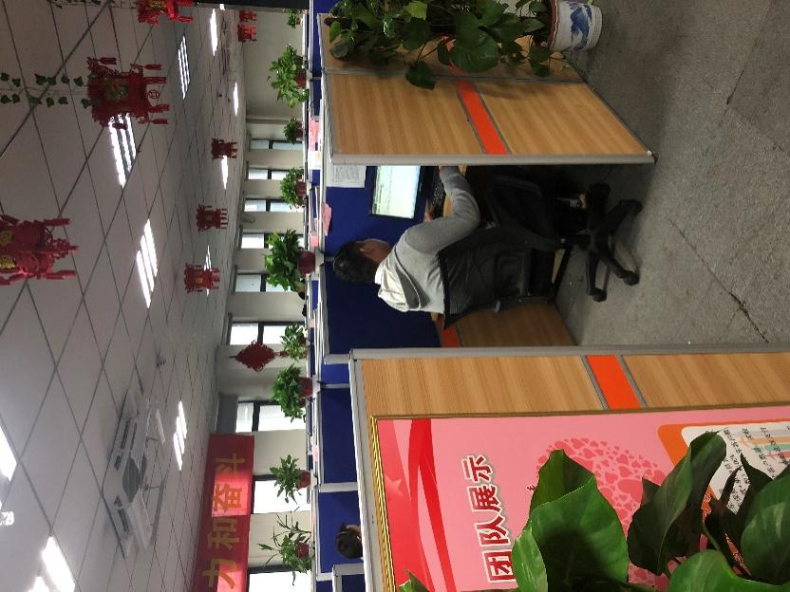 办公区域

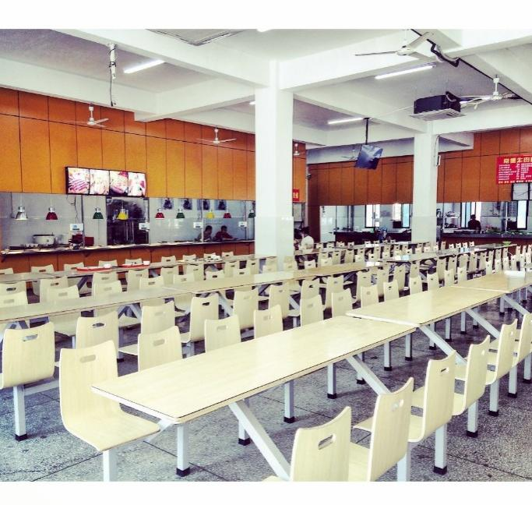 食堂

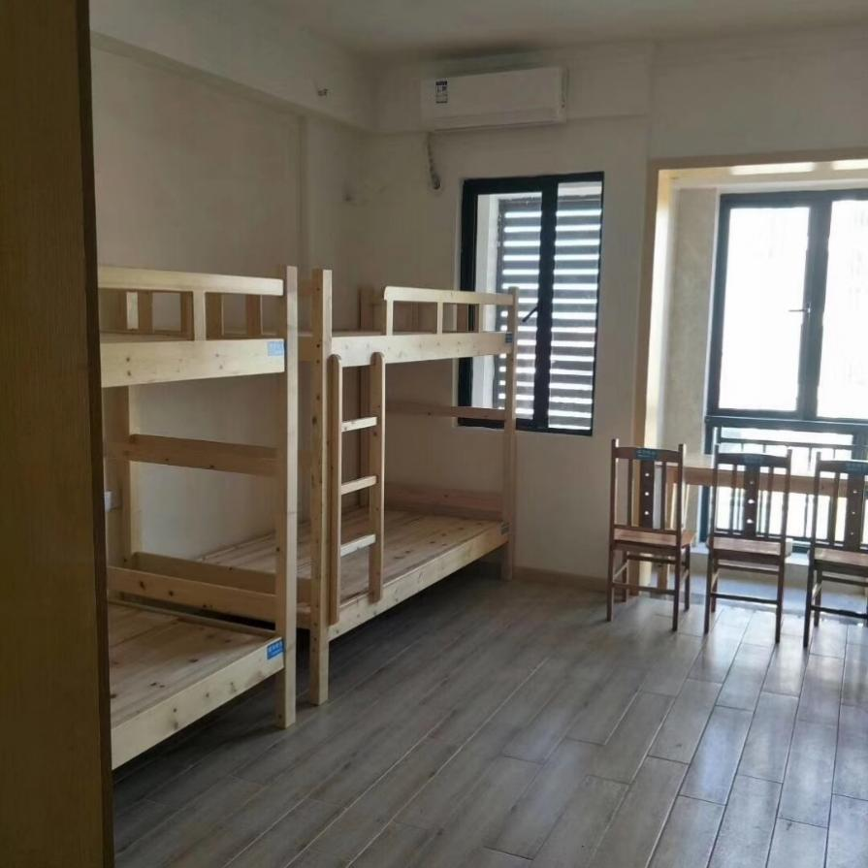宿舍

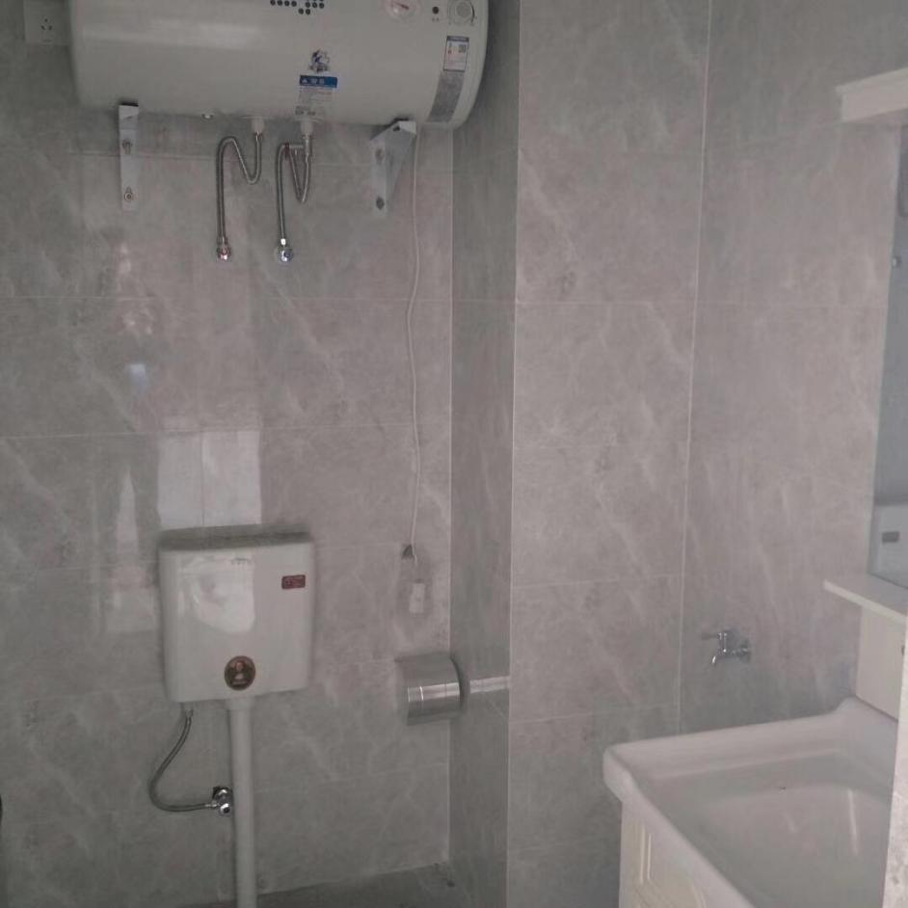宿舍

**八、健康保障及安全防护条件情况**

一、学生实习单位的联系采用指导教师集中联系和学生自主联系相结合的方式进行。（报告实习指导教师，并同时报告家长，征得家长同意。）

二、实习指导教师负责对实习同学进行安全教育，提出纪律要求。

三、实习学生要牢固树立“安全第一”的思想。

四、实习单位在实习生入职后购买工伤保险，实习生因工负伤的工资待遇，按国家、当地政府、实行单位的有关规定实行。